**C’est bien d’être long !** **Fiche reproductible 1** (fiche d’évaluation)

**Nom :** _____________________________

|  |  |  |  |
| --- | --- | --- | --- |
| **Comparer la longueur d’objets** | **Pas encore** | **Parfois** | **Souvent** |
| Établir un point de référence et l’utiliser |  |  |  |
| Comparer la longueur de deux objets |  |  |  |
| Décrire la longueur relative de deux objets (plus long, plus court) |  |  |  |
| **Placer des objets par ordre de longueur** |  |  |  |
| Ordonner deux ou plusieurs objets selon leur longueur |  |  |  |
| Décrire l’ordre relatif des longueurs (plus long, le plus long, plus court, le plus court, plus grand, le plus grand) |  |  |  |

**Points forts :**

**Points à améliorer :**

**Activités à faire à la maison et lettre**

**aux parents / tuteurs Fiche reproductible 2–1**

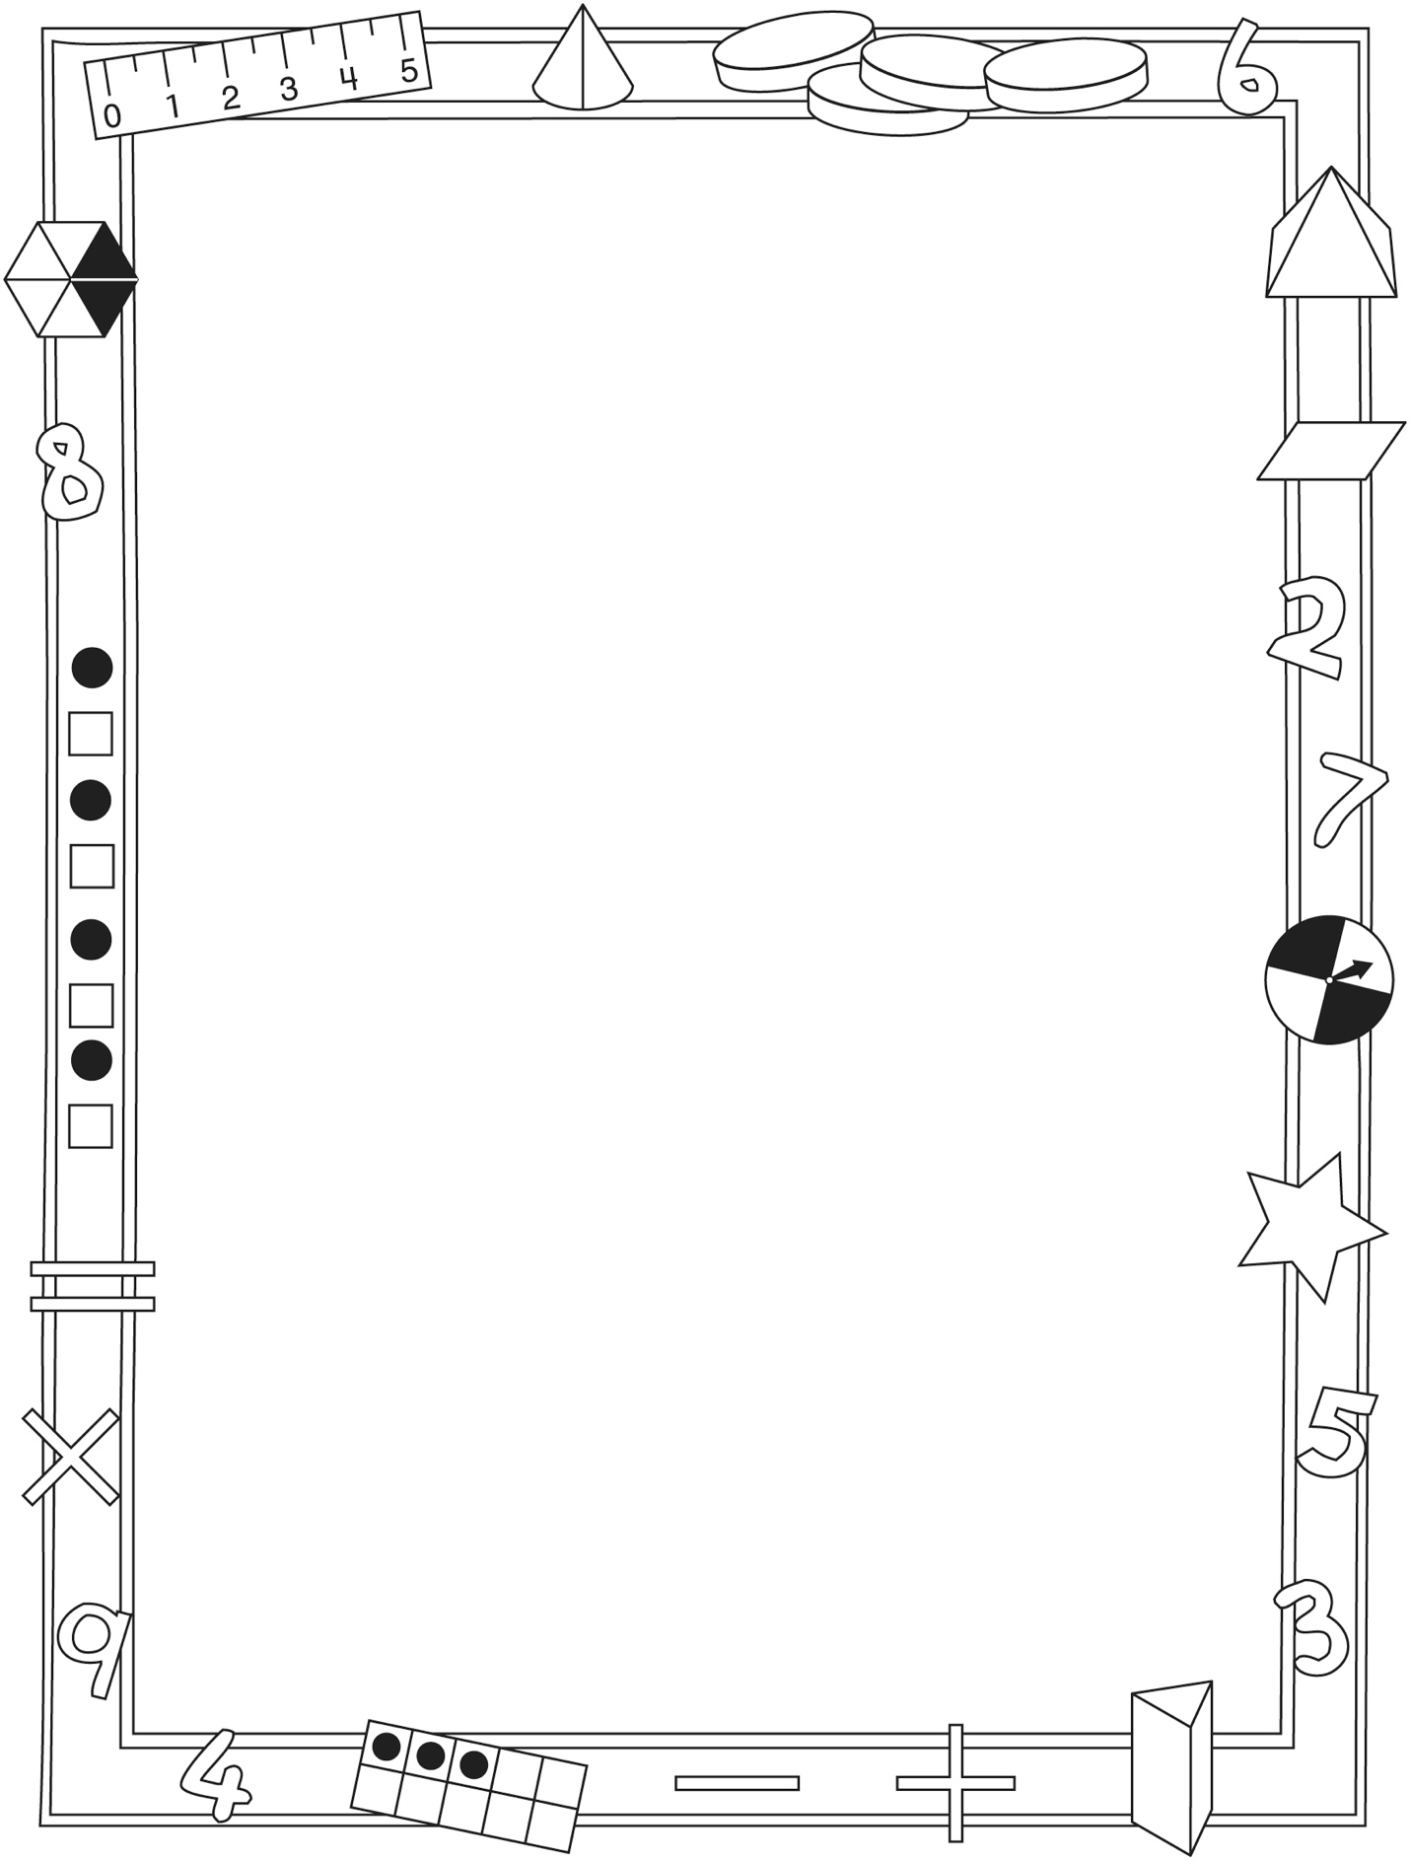

**Note à l’enseignant(e)**

Vous pouvez envoyer une lettre aux familles pour leur présenter le livret ***C’est bien d’être long !*** et leur proposer quelques activités à faire à la maison avec leur enfant.

Composez votre lettre à l'aide de ce modèle et choisissez une ou deux activités proposées sur la Fiche 2-1 (l’activité en ligne) ou sur la Fiche 2-2. Il suffit de supprimer ces directives et de faire un copier-coller des activités choisies. Vous pouvez adapter ces activités en fonction de votre situation.

Vous aimeriez peut-être diriger les familles à notre site web www.pearsoncanada.ca/mlb/KM1-FR pour essayer de faire une activité interactive. Au besoin, il existe des notes pour les parents / enseignants pour l’activité, qui sont disponibles   
en anglais.

**Activity Page 1**

*Math Focus: Compare objects by length*

* Ask children which path they think is longer.
* Have children find the length of each path by counting   
  the spaces between the pegs.
* Prompt children to go to the next page.

**Activity Page 2**

*Math Focus: Compare objects by length*

* Ask children to find the length of the path.
* Model how to make a path by dragging elastics of the same colour to the geoboard and then stretching them between pegs to form straight lines.
* Invite children to make a path that is longer than the one shown.

**Activités à faire à la maison et lettre**

**aux parents / tuteurs Fiche reproductible 2–2**

Chers parents / tuteurs,

***C’est bien d’être long !*** propose aux élèves des conversations, des recherches et des activités qui les aideront à approfondir leur compréhension de ce concept mathématique fondamental : « Plusieurs objets ont des attributs que l’on peut mesurer et comparer ». Nous avons mis l’accent sur ces compétences : comparer et ordonner des longueurs. Nous vous suggérons ces activités à effectuer à la maison avec votre enfant.

✂ – – – – – – – – – – – – – – – – – – – – – – – – – – – – – – – – – – – – – – – – – –

**Lire l’histoire :** En lisant cette histoire, amusez-vous à prédire si Sylvie rencontrera des amis serpents qui sont plus longs, de même longueur ou plus courts qu’elle. Après la lecture, procurez-vous quelques petits objets (des cuillères, des fourchettes, des crayons) et comparez leur longueur (plus grands, de même longueur ou plus courts) à celle de la bûche sur la Grille de mathématiques. Avant d’aligner les objets pour comparer leur longueur, demandez à votre enfant de faire une estimation. Vous pouvez ensuite placer les objets en ordre, du plus petit au plus grand.

✂ – – – – – – – – – – – – – – – – – – – – – – – – – – – – – – – – – – – – – – – – – –

**Il est grand, elle est plus grande, il est le plus grand :** Demandez à votre enfant de vous aider à comparer et ordonner les membres de votre famille en fonction de leur taille. Qui est le plus grand (le moins grand, de même taille) ? Commencez par la famille immédiate et ajoutez des membres de la famille étendue ou des amis à votre liste de personnes à ordonner selon leur taille.

✂ – – – – – – – – – – – – – – – – – – – – – – – – – – – – – – – – – – – – – – – – – –

**Comparer des mesures :** Incitez votre enfant à estimer des mesures en lui demandant : **Penses-tu que tes deux bras étirés sont plus longs ou plus courts que le plus grand pas que tu peux faire ?** Donnez-lui une corde ou un ruban qu’il ou elle pourra utiliser pour faire sa comparaison. Demandez-lui : **Comment peux-tu utiliser cette (corde) pour savoir ce qui est le plus long ? Est-ce que je peux t’aider à mesurer ?**

✂ – – – – – – – – – – – – – – – – – – – – – – – – – – – – – – – – – – – – – – – – – –

**Des lignes ondulées :** Tracez deux lignes ondulées sur une feuille de papier. Demandez à votre enfant quelle ligne lui semble la plus longue et laquelle lui semble la plus courte. Discutez de la méthode à utiliser pour le savoir. En classe, nous avons utilisé des cordes pour solutionner ce type de problème. Si votre enfant suggère une autre méthode, essayez-la et appréciez la façon dont il entend résoudre le problème.

✂ – – – – – – – – – – – – – – – – – – – – – – – – – – – – – – – – – – – – – – – – – –

Sincèrement, ___________________________

**Connecting Home and School Fiche reproductible 2–3**

Dear Family:

We have been working on ***To Be Long***, which engages children in conversations, investigations, and activities that help to develop their understanding of the big math idea that “Many things in our world have attributes that can be measured and compared.” Particular focus is placed on comparing by length and ordering by length. Try this activity at home with your child.

✂ – – – – – – – – – – – – – – – – – – – – – – – – – – – – – – – – – – – – – – – – – –

**Reading the Story:** As you read the story, enjoy predicting whether Sally will find out whether she is longer than, shorter than, or the same length as the friends she meets. After you read, you might collect a few small objects (e.g., spoons, forks, pencils, and crayons) and use the Math Mat on the inside back cover of the book to find out whether they are longer than, shorter than, or the same length as the log. Before aligning the objects, ask your child to estimate whether the object is longer, shorter, or the same length. You might then also put them in order from shortest to longest.

✂ – – – – – – – – – – – – – – – – – – – – – – – – – – – – – – – – – – – – – – – – – –

**Tall, Taller, Tallest:** Ask your child to think of how you can help her/him order your family members by height. Who does he/she think is the tallest (the shortest, the same height)? Think beyond immediate family members and talk about adding members of your extended family or friends into the order you establish.

✂ – – – – – – – – – – – – – – – – – – – – – – – – – – – – – – – – – – – – – – – – – –

**Comparing Measures:** Engage your child in estimating by asking: **Do you think your arm span (outstretched arms) is longer or shorter than the longest step you can take?** You can offer a ball of string, yarn, or ribbon for your child to use to make a comparison. Ask: **How can you use this (string) to figure out which is longer? How can I help you find out?**

✂ – – – – – – – – – – – – – – – – – – – – – – – – – – – – – – – – – – – – – – – – – –

**Wavy Lines:** Draw 2 wavy lines on a sheet of paper. Ask your child to estimate which line is longer and which is shorter. Talk about how he/she can check to find out. In class, we have used string to measure and compare. If your child suggests other ways to figure out which line is longer and which is shorter, enjoy the problem-solving process.

✂ – – – – – – – – – – – – – – – – – – – – – – – – – – – – – – – – – – – – – – – – – –

Sincerely,

___________________________

**Grille de mathématiques Fiche reproductible 3**

***C’est bien d’être long !***

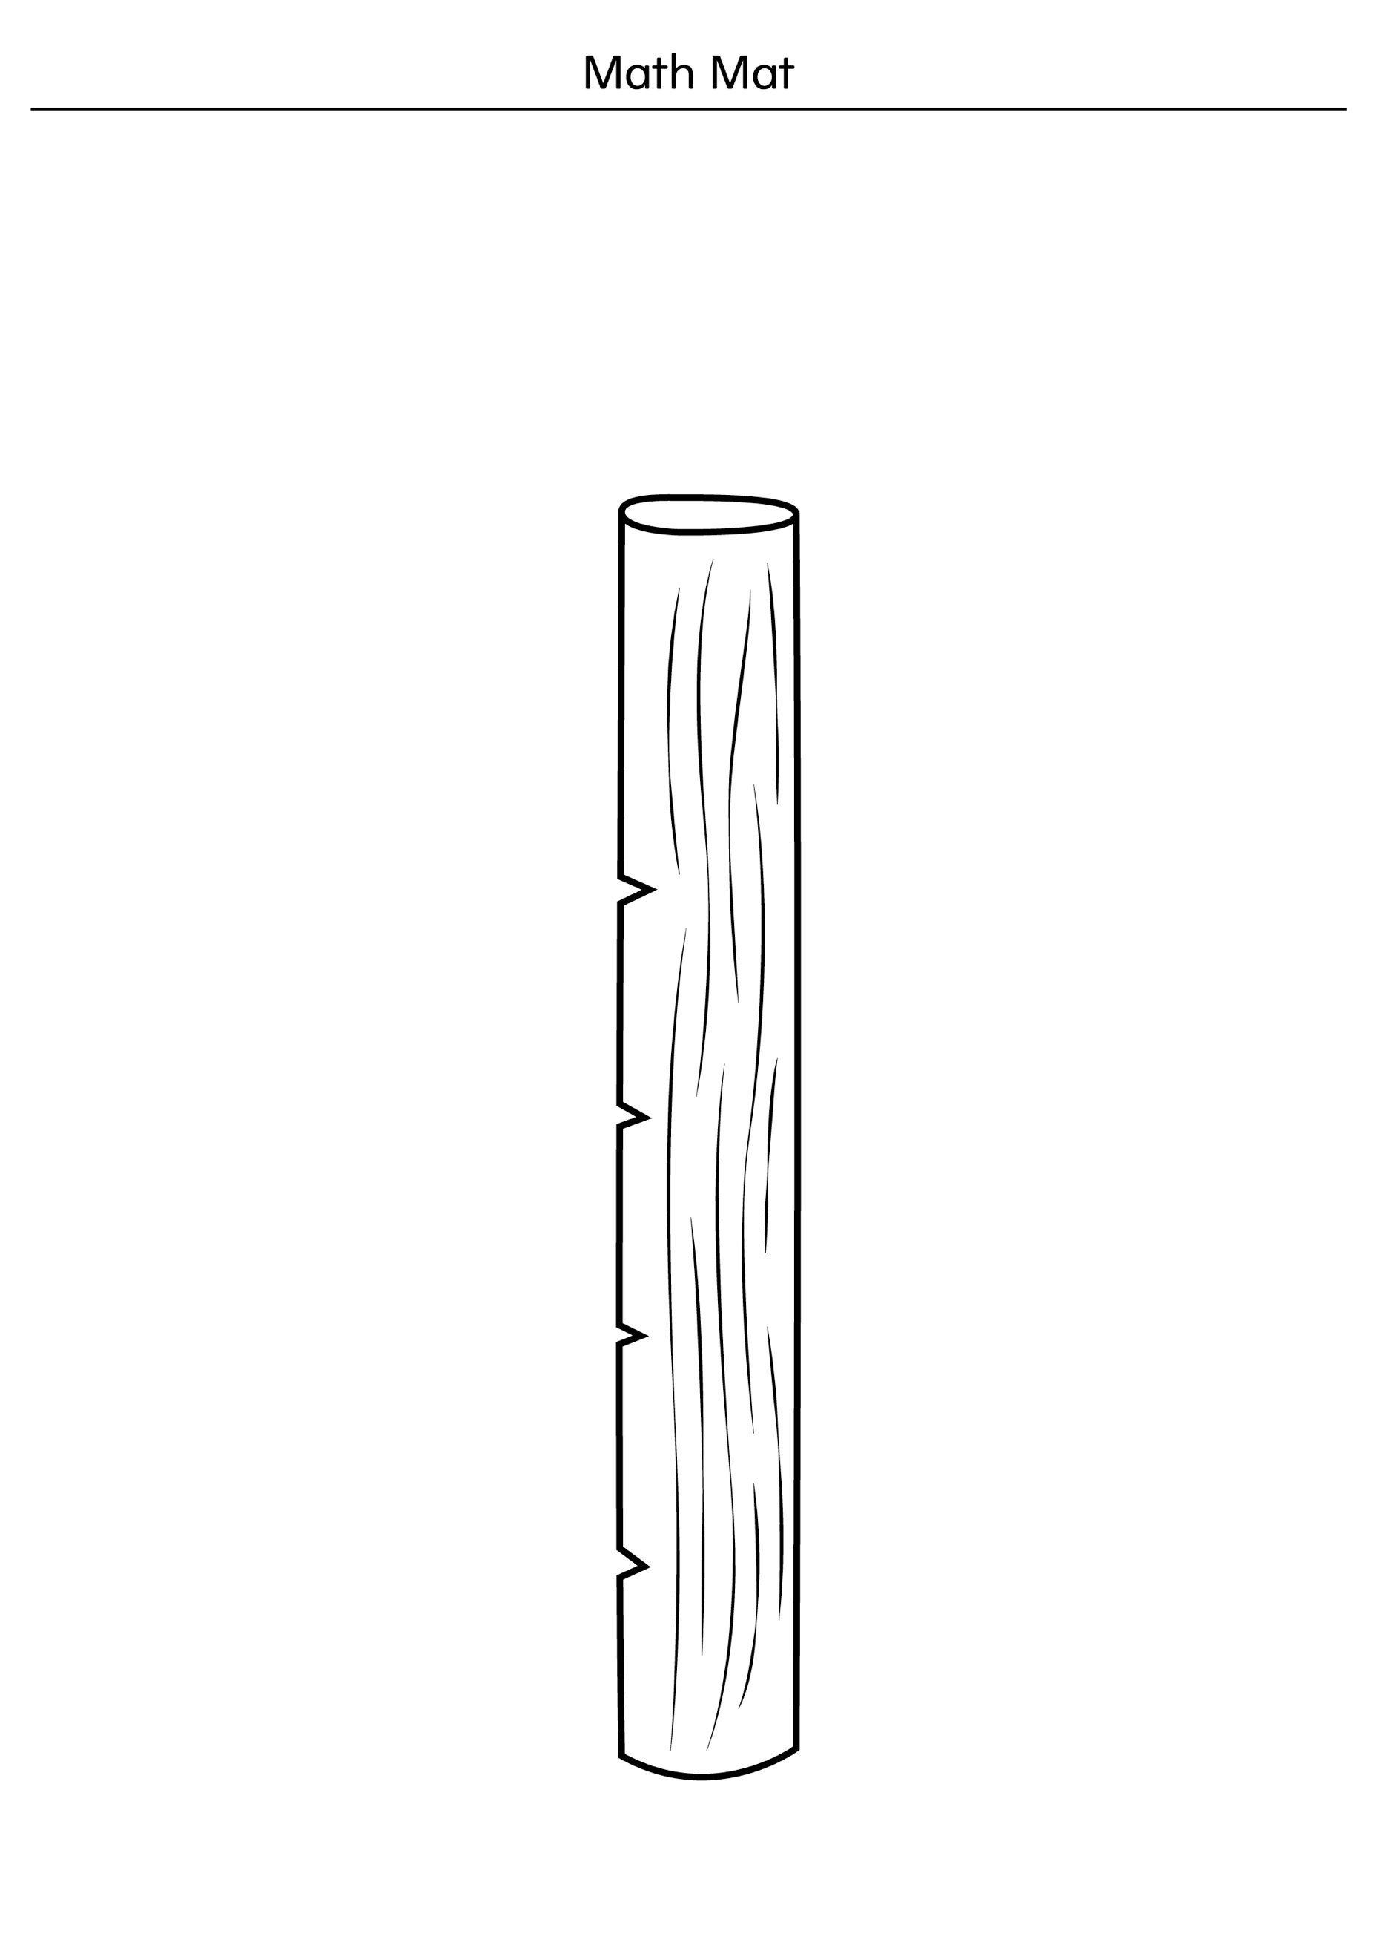

**Fiche d’observations sur la hauteur Fiche reproductible 4**

**Nom :** _____________________________

|  |  |  |
| --- | --- | --- |
| Plus petit | Même taille | Plus grand |

**Fiche d’observations sur la longueur Fiche reproductible 5**

**Nom :** _____________________________

|  |  |  |
| --- | --- | --- |
| Plus court | Même longueur | Plus long |

**Cadran Fiche reproductible 6**

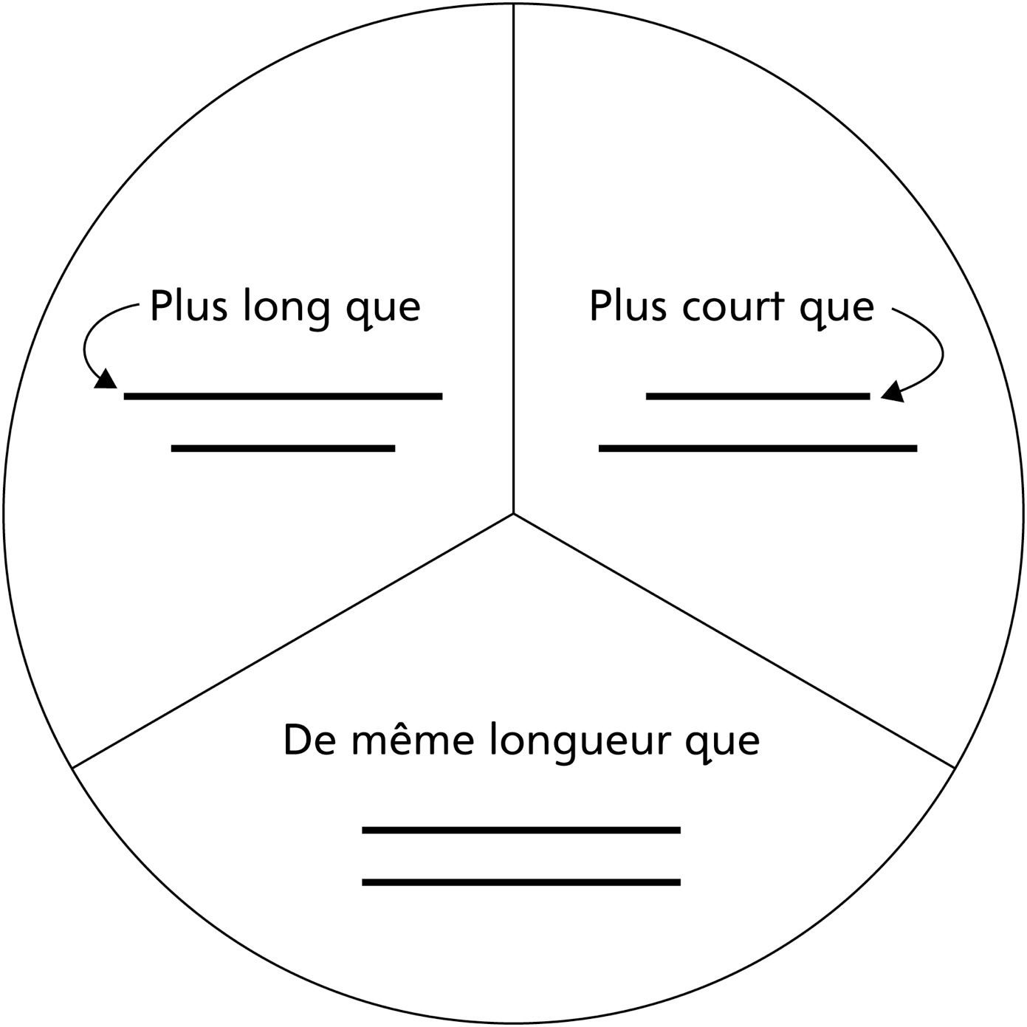

**Mon histoire de serpents Fiche reproductible 7**



|  |  |
| --- | --- |
| **C’est bien d’être long**  par ______________ | Ce serpent est court. |
| Ce serpent est long. | Ce serpent est __________. |

**Comparer des Fiche reproductible 8–1**

**longueurs**

✂ – – – – – – – – – – – – – – – – – – – – – – – – – – – – – – – – – – – – – – – – – –

Peux-tu trouver un objet qui est plus long qu’un

LM 7-1a?

✂ – – – – – – – – – – – – – – – – – – – – – – – – – – – – – – – – – – – – – – – – – –

Peux-tu trouver un objet qui est plus court qu’un

LM 7-1b?

✂ – – – – – – – – – – – – – – – – – – – – – – – – – – – – – – – – – – – – – – – – – –

Peux-tu trouver un objet qui est plus court qu’un

LM 7-1b

et plus long qu’un

LM 7-1a?

✂ – – – – – – – – – – – – – – – – – – – – – – – – – – – – – – – – – – – – – – – – – –

**Comparer des Fiche reproductible 8–2**

**longueurs**

✂ – – – – – – – – – – – – – – – – – – – – – – – – – – – – – – – – – – – – – – – – – –

Peux-tu trouver quelque chose qui est plus court   
que ton

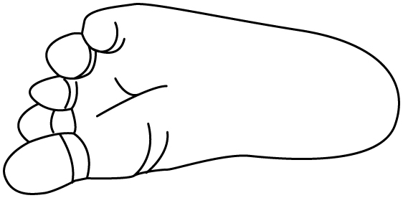

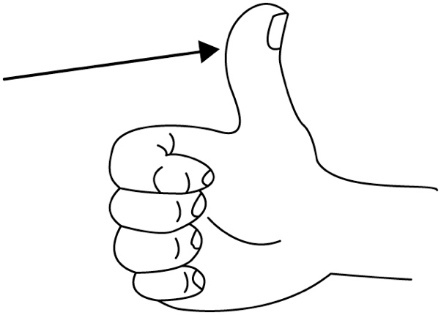

et plus long que ton ?

✂ – – – – – – – – – – – – – – – – – – – – – – – – – – – – – – – – – – – – – – – – – –